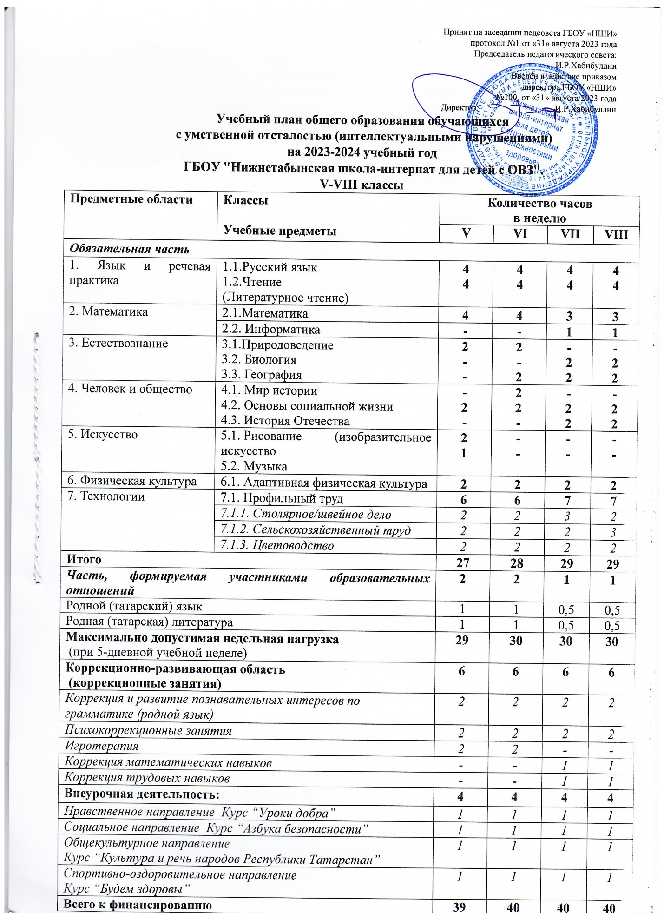

Пояснительная записка к учебному плану
общеобразовательных учреждений Республики Татарстан, реализующих
адаптированную основную общеобразовательную программу в рамках Федерального государственного образовательного стандарта образования обучающихся с умственной отсталостью (интеллектуальными нарушениями), для
детей с легкой умственной отсталостью,
с 9-летним сроком обучения,
для 5-8 классов ГБОУ «Нижнетабынская школа-интернат».

1. Общая часть

1.1. Учебный план ГБОУ «Нижнетабынская школа-интернат», реализующего адаптированные основные общеобразовательные программы образования обучающихся с умственной отсталостью (интеллектуальными нарушениями), (далее Учебный план) –документ, который фиксирует общий объем нагрузки, максимальный объём аудиторный нагрузки, состав и структуру обязательных предметных областей, коррекционно-развивающей области и внеурочной деятельности, распределяет время, отводимое их на освоение программ обучающимися с легкой умственной отсталостью (интеллектуальными нарушениями) по классам (годам обучения).
1.2 Учебный план, реализующий АООП ОО УО (ИН) (вариант 1) ГБОУ «Нижнетабынская школа-интернат» на 2023/2024 учебный год, сформирован в соответствии с действующими нормативными документами, методическими рекомендациями, с учетом требований к условиям реализации адаптированной основной общеобразовательной программы образования обучающихся с умственной отсталостью (интеллектуальными нарушениями) – вариант 1:
- Федеральным законом от 29.12.2012 №273-ФЗ «Об образовании в Российской Федерации»;
- Федеральным государственным образовательным стандартом образования обучающихся с умственной отсталостью (интеллектуальными нарушениями), утвержденным приказом Министерства образования и науки Российской
Федерации 19.12.2014 №1599 (далее-ФГОС УО);
- Федеральной адаптированной основной общеобразовательной программой обучающихся с умственной отсталостью (интеллектуальными нарушениями),
утверждена приказом Министерства просвещения
Российской Федерации от 24 ноября 2022 г. N 1026 (далее-ФАООП УО);
- СП 2.4.3648-20 «Санитарно-эпидемиологические требования к организациям воспитания и обучения, отдыха и оздоровления детей и молодежи»;
- Уставом государственного бюджетного общеобразовательного учреждения «Нижнетабынская школа-интернат».

1. Пояснительная записка
Учебный план является частью адаптированной основной общеобразовательной программы ГБОУ «Нижнетабынская школа-интернат».
Продолжительность учебного года – 34 недели – в 5 – 8 классах. Учебные занятия для обучающихся с умственной отсталостью (интеллек-туальными нарушениями) организуются в первую смену по 5-ти дневной учебной неделе.
Обучение в 5-8 классах проводится по пятидневной рабочей неделе при продолжительности урока 40 минут (34 учебные недели). Обязательная недельная нагрузка учащихся соответствует нормам, определённым СП 2.4.3648-20 «Санитарно-эпидемиологические требования к организациям воспитания и обучения, отдыха и оздоровления детей и молодежи» и составляет по классам:
Гигиенические требования к максимальному общему объему недельной нагрузки обучающихся с легкой умственной отсталостью
(интеллектуальными нарушениями)

Классы | Максимально допустимая аудиторная недельная нагрузка в академических часах
Классы | Урочная деятельность  (аудиторная недельная нагрузка) | Внеурочная деятельность, в т.ч. коррекционно- развивающая область
5 | 29 | 10
6 - 8 | 30 | 10

Учебный план для 5-8 классах состоит из двух частей – обязательной части и части, формируемой участниками образовательных отношений.
Обязательная часть в учебном плане представлена в 5-8 классах – семью предметными областями:
1.«Язык и речевая практика» - русский язык, чтение (литературное чтение);
2.«Математика» - математика, информатика;
3.«Естествознание» -природоведение, биология, география;
4.«Человек и общество» - мир истории, основы социальной жизни, история отечества;
5.«Искусство»- музыка, рисование (изобразительное искусство);
6.«Физическая культура» - адаптивная физическая культура;
7.«Технология» - профильный труд.
В 5-х классах вводится предмет «профильный труд» по следующим направлениям: столярное дело, швейное дело, цветоводство, сельскохозяйственный труд.
Содержание всех учебных предметов, входящих в состав каждой предметной области, имеет ярко выраженную коррекционно-развивающую направленность, заключающуюся в учете особых образовательных потребностей этой категории обучающихся.

Обязательная часть учебного плана обеспечивает достижение важнейших целей современного образования обучающихся с умственной отсталостью (интеллектуальными нарушениями):
- формирование жизненных компетенций, обеспечивающих овладение системой социальных отношений и социальное развитие обучающегося, а также его интеграцию в социальное окружение;
- формирование основ духовно-нравственного развития обучающихся, приобщение их к общекультурным, национальным и этнокультурным ценностям;
- формирование здорового образа жизни, элементарных правил поведения в экстремальных ситуациях.
Часть, формируемая участниками образовательных отношений:
- в 5- 7 классах – 2 часа, их которых 2 часа переданы на изучение родного языка (1 час – родной язык, 1 час – родная литература), согласно заявлениям родителей (законных представителей) о выборе изучения родного языка из числа языков народов РФ и с учетом индивидуальных возможностей обучающихся;
- в 8 – 9 классах 1 час на изучение родного языка (0,5 час – родной язык, 0,5 час – родная литература), согласно заявлениям родителей (законных представителей) о выборе изучения родного языка из числа языков народов РФ и с учетом индивидуальных возможностей обучающихся.

Коррекционно-развивающее направление является обязательным, оно поддерживает процесс освоения обучающимися с умственной отсталостью (интеллектуальными нарушениями) содержания АООП, и представлено в 5 -8 классах – коррекции и развитию познавательных интересов по грамматике, психокоррекционным занятиям, в 5 – 6 классах - игротерапии, в 7 – 8 классе – коррекционно-развивающим занятия по трудовой деятельности и математике.
Внеурочная деятельность реализуется посредством различных форм организации, таких как экскурсии, кружки, секции, конкурсы, соревнования, общественно полезные практики, социальное проектирование и т.д. При организации внеурочной деятельности обучающихся образовательным учреждением могут использоваться возможности учреждений дополнительного образования, культуры, спорта и дру-гих организаций. Образовательное учреждение предоставляет обу-чающимся возможность выбора широкого спектра занятий, направленных на их развитие и социальную адаптацию.
Чередование учебной и внеурочной деятельности в рамках реализации АООП для обучающихся с умственной отсталостью (интеллектуальными нарушениями) определяется расписанием учебных занятий и графиком работы кружков и секций образовательной организации. Время, отведенное на внеурочную деятельность, не учитывается при определении максимально допустимой недельной нагрузки обучающихся, но учитывается при определении объемов финансирования.
В 2023-2024 учебном году во внеурочной деятельности в нравственном направлении продолжается работа по тематике «Уроки добра», в социальном направлении по тематике «Азбука безопасности», в общекультурном направлении по тематике «Культура и речь народов Республики Татарстан», в спортивно-оздоровительном направлении по тематике «Будем здоровы».
В учебном плане в соответствии с особыми образовательными потребностями обучающихся и их особенностями основной акцент делается на воспитание культуры речи и общения; на развитие познавательных способностей детей, формирование прочных навыков учебной деятельности, подготовка к овладению будущей профессией. Таким образом, в старших классах дополнительный час по коррекции и развитию познавательных интересов по грамматике будет способствовать развитию коммуникативно-речевых навыков и коррекции недостатков мыслительной деятельности. Добавление дополнительного часа коррекция и развитие познавательных интересов по математике позволит уделить больше внимания развитию вычислительных навыков и решению арифметических задач. Коррекционно-развивающие занятия по трудовой деятельности, как коррекционный предмет, направлен на практическую подготовку обучающихся к самостоятельной жизни и труду, на формирование у них знаний и умений, способствующих социальной адаптации, на повышение уровня общего развития обучающихся. Это является одной из главных целей Школы. На занятиях и профильному труду учащиеся V- VIII классов делятся на две группы.
Реализация учебного плана в ГБОУ «Нижнетабынская школа-интернат» может осуществляться в том числе с применением электронного обучения, дистанционных образовательных технологий в соответствии с Положением о дистанционном обучении в ГБОУ «Нижнетабынская школа-интернат».
Часть учебного плана, формируемая участниками образовательных
отношений, входит родной (татарский) язык, родная (татарская) литература.
Организация занятий по направлениям внеурочной деятельности является неотъемлемой частью образовательного процесса.
Внеурочная деятельность организуется по направлениям развития личности:
- нравственное направление: курс «Уроки добра»;
- социальное направление: курс «Азбука безопасности»;
- общекультурное направление: курс «Культура и речь народов Республики Татарстан»
- спортивно-оздоровительное направление: курс «Будем здоровы».
Коррекционно-развивающее направление является обязательным и представ-
лено коррекционно-развивающими занятиями: логопедическими (5-6 классах), психокоррекционными занятиями (5-7 классах), коррекцией математических навыков (7-8 классы), коррекцией трудовых навыков (7-8 классы).

Приложение №1 к учебному плану

Формы проведения промежуточной аттестации по учебному плану
№ п/п | Предметные области | Учебные предметы | ФОРМА  ПРОВЕДЕНИЯ  ПА
№ п/п | Предметные области | Учебные предметы | 5 | 6 | 7 | 8
1 | Язык и речевая практика | 1.1.Русский язык | ВГО/КД | ВГО/КД | ВГО/КД
1 | Язык и речевая практика | 1.2.Чтение  (Литературное чтение) | ВГО/ТЧ | ВГО/ТЧ | ВГО/ТЧ
2 | Математика | 2.1.Математика | ВГО/КР | ВГО/КР | ВГО/КР
2 | Математика | 2.2. Информатика | - | - | ВГО/С
3 | Естествознание | 3.1.Природоведение  3.2. Биология  3.3. География | ВГО/Т  -  - | ВГО/Т  -  ВГО/Т | ВГО/Т  ВГО/Т  ВГО/Т
4 | Человек и общество | 4.1. Мир истории  4.2. Основы социальной жизни  4.3. История отечества | -  ВГО/С  - | ВГО/С  ВГО/С  - | -  ВГО/С  ВГО/Т
5 | Искусство | 5.1. Изобразительное искусство | ВГО/ПР | - | -
5 | Искусство | 5.2. Музыка | ВГО/С | - | -
6 | Физическая культура | 6.1. Физическая культура | ВГО/ПР | ВГО/ПР | ВГО/ПР
7 | Технологии | 7.1. Профильный труд  7.1.1. Столярное/швейное дело | ВГО/ПР | ВГО/ПР | ВГО/ПР
7 | Технологии | 7.1.2. Сельскохозяйственный труд | ВГО/Т | ВГО/Т | ВГО/Т
7 | Технологии | 7.1.3. Цветоводство | ВГО/Т | ВГО/Т | ВГО/Т

Условные обозначения: ВГО – выставление годовой оценки, КР – контрольная работа, КД – контрольный диктант, ТЧ – техника чтения, С – собеседование, Т – тестирование, ПР – практическая работа.

Приложение №2 к учебному плану
Учебники, используемые в учебном процессе.

№ | Предмет | класс | год
1 | Технология. Сельскохозяйственный труд. Е.А. Ковалева | 5 | 2022
2 | Технология. Швейное дело. Г.Б. Картушкина, Г.Г. Мозговая | 5 | 2022
3 | Природоведение. Т.М. Лифанов, Е.Н. Соломина. | 5 | 2022
4 | Математика. М.Н. Перова, Г.М. Капустина | 5 | 2022
5 | Чтение. З.Ф.Малышева | 5 | 2022
6 | Русский язык Э.В.Якубовская, Н.Г.Галунчикова | 5 | 2022
7 | Ф.Ф.Харисов, Ф.М.Хисамова, Ч.М.Харисова Татар теле, 3 нче сыйныф | 5 | 2009
8 | Г.М.Сафиуллина, Ф.Ф.Хәсәнова, Ә.Г.Мөхәммәтҗанова. Әдәби уку.  3 нче сыйныф өчен дәреслек | 5 | 2009
9 | Русский язык. Н.Г. Галунчикова, Э.В.Якубовская | 6 | 2021
10 | Чтение. И.М.Бгажнокова,Е.С.Погостина | 6 | 2021г
11 | Математика, М.Н.Перова, Г.М.Капустина | 6 | 2021г
12 | Технология. Сельскохозяйственный труд, Ковалева.Е.А | 6 | 2022г
13 | Технология Цветоводство и декоративное садоводство Н.М.Карман; Г.Г.Зак | 6 | 2021г
14 | Технология. Швейное дело. Г.Б.Картушина, Г.Г.Мозговая | 6 | 2021г
15 | Мир истории И.М., Смирнова Л.В. | 6 | 2022г
16 | Природоведение. Т.М.Лифанова, Е.Н.Соломина | 6 | 2022г
17 | История  И.М. Бгажнокова, Л.В. Смирнова, И.В. Карелина «История отечества» | 7 | 2022
18 | Технология. Швейное дело. Г.Б. Картушкина, Г.Г. Мозговая | 7 | 2022
19 | Русский язык Э.В.Якубовская, Н.Г.Галунчикова | 7 | 2022
20 | Чтение. А.К.Аксёнова | 7 | 2022
21 | Технология. Сельскохозяйственный труд. Е.А. Ковалева | 7 | 2022
22 | Естествознание. Растения. Бактерии. Грибы. | 7 | 2022
23 | Математика. Т.В. Алышева | 7 | 2022
24 | Р.Х.Ягъфәрова, Р.Ә.Асылгәрәева Татар теле. Татар урта гомуми белем бирү мәктәбенең 4 нче сыйныфы өчен дәреслек | 7 | 2010
25 | М.Ш.Җәләлиева, Г.М.Әдһәмова, Д.Ш.Сибгатуллина Әдәби уку. 5 нче сыйныф өчен дәреслек | 7 | 2011
26 | Математика. В.В.Эк | 8 | 2022
27 | История  И.М. Бгажнокова, Л.В. Смирнова, И.В. Карелина «История отечества» | 8 | 2022
28 | Технология. Швейное дело. Г.Б. Картушкина, Г.Г. Мозговая | 8 | 2022
29 | Русский язык Э.В. Якубовская, Н.Г. Галунчикова | 8 | 2022
30 | Чтение. З.Ф. Малышева | 8 | 2022
31 | Технология. Сельскохозяйственный труд. Е.А. Ковалева | 8 | 2022
32 | Естествознание. Животные. А.И. Никишов, А.В. Теремов | 8 | 2020
33 | Р.Р.Сәйфетдинов, Н.В.Максимов, Ч.М.Харисова. Татар теле. Татар урта гомуми белем бирү мәктәбенең 5 нче сыйныфы өчен дәреслек | 8 | 2012
34 | Ф.Ә.Ганиева, И.Г.Гыйләҗев, Ф.Ф.Исламов Әдәби уку. 4 нче сыйныф өчен дәреслек | 8 | 2006

